 | 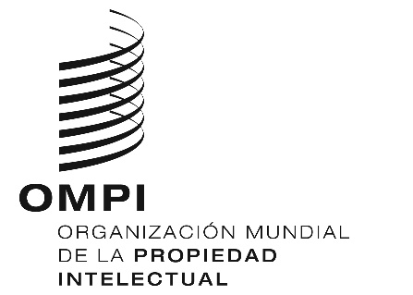 | S
WIPO/GRTKF/IC/37/INF/5
ORIGINAL: Inglés
fecha: 7 de agosto de 2018

Comité Intergubernamental sobre Propiedad Intelectual y Recursos Genéticos, Conocimientos Tradicionales y Folclore

Trigésima séptima sesión
Ginebra, 27 a 31 de agosto de 2018

NOTA INFORMATIVA PARA LA MESA REDONDA DE LAS COMUNIDADES INDÍGENAS Y LOCALES

Documento preparado por la Secretaría

1. En su séptima sesión, el Comité Intergubernamental sobre Propiedad Intelectual y Recursos Genéticos, Conocimientos Tradicionales y Folclore (en lo sucesivo, “el Comité”), acordó que “inmediatamente antes del inicio de sus sesiones, se organizará una mesa redonda que durará medio día y estará presidida por el representante de una comunidad indígena o local”. Desde entonces, en cada sesión del Comité convocada desde 2005 se han organizado esas mesas redondas.

2. De conformidad con el mandato del CIG y de su programa de trabajo para el bienio 2018/2019, la trigésima séptima sesión se centrará en los conocimientos tradicionales y las expresiones culturales tradicionales. El tema de la mesa redonda de esa sesión será: “Las diferencias y/o semejanzas entre la protección por propiedad intelectual de los conocimientos tradicionales y las expresiones culturales tradicionales – perspectiva de los pueblos indígenas y las comunidades locales”.
3. En el Anexo figura el programa provisional de la mesa redonda de la trigésima séptima sesión.

[Sigue el Anexo]

PROGRAMA PROVISIONAL DE LA MESA REDONDA

Lunes 27 de agosto de 2018

11.00 | Apertura
 | Presidente: (pendiente de designación por el Foro de la OMPI de consulta con las comunidades indígenas)
11.00 – 11.15 | Sra. Lucy Mulenkei, directora ejecutiva, Indigenous Information Network (IIN) (Kenya)
11.15 – 11.30 | Sr. Mattias Åhrén, catedrático, UiT-The Arctic University of Norway (Noruega)
11.30 – 11.45 | Sra. Patricia Adjei, directora de prácticas de arte y cultura de las naciones originarias, Australia Council for the Arts (Australia)
11.45 – 12.00 | Debate y clausura de la mesa redonda
[Fin de Anexo y del documento]

